**Игра «Грибы и Ягоды»**

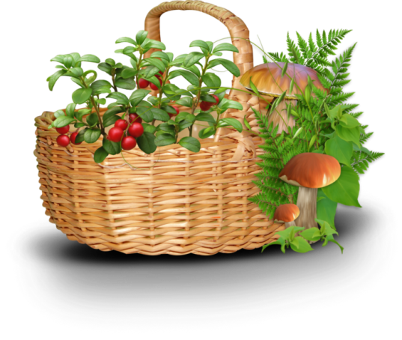

Дети делятся на две команды. У одной команды в руках ягоды на палочке, у другой команды грибы. Когда звучит слово «грибы», дети поднимает вверх грибочки, а на слово «ягоды» поднимают ягоды.

